Vingrinājums par web formām (22 punkti).

Mērķis – izveidot paraugā redzamo formu. Lai to izdarītu, jāveic šādi uzdevumi:

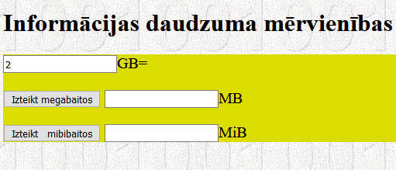

1. Projekta **TestWeb** SiteRoot(public_html) mapē jāizveido jauns html dokuments **mervienibas.html**
2. Projekta attēlu mapē klases mapes jāielādē attēls ***cipari.jpg*** .
3. html dokumentā jāievieto virsraksts „Informācijas daudzuma mērvienības” (1)
4. html dokumentā jāievieto forma (1)
5. Formā jāievieto trīs rindkopas ar tekstu atbilstoši paraugam (2)
6. Katrā rindkopā atbilstošā vietā jāievieto teksta ievadlauks (3)
7. Formā atbilstošā vietā jāievieto pogas ar uzrakstiem(2)
8. Pogām jāpiešķir reakcija uz klikšķi tā, lai ievadlaukos parādītos skaitļi, kas atbilst dotajām informācijas daudzuma mērvienībām (6).
9. Atbilstošajiem tagiem jāpievieno stila apraksts tā, lai:
   1. HTML dokumenta fonā būtu attēls **cipari.jpg** (1)
   2. formas teksta izmērs būtu 20px (1)
   3. formas fons būtu krāsā, kas iejaukta, ņemot 220 vienības sarkanās un 220 vienības zaļās krāsas (2)
10. Projekta **TestWeb** **index.html** dokumentā ievietot saiti uz dokumentu **mervienibas.html**
11. Sinhronizēt izmaiņas **TestWeb** projektā ar atbilstošo repozitoriju GitHub kontā, veicot **push**.

.